**大连理工大学实验报告**

学院（系）： 电子信息与电气工程学部 专业： 电子信息工程 班级： 电信1807

姓 名： 郝泽琪 学号： 201820023 组： 第六组___

实验时间： 2020.11.11 实验室：创新园大厦C224 实验台： 6号

指导教师签字： 成绩：

**正交鉴频器设计**

一、实验目的和要求

1.实验目的

（1）加深对相乘器工作原理的认识。

（2）掌握正交鉴频器的工程设计方法。

（3）掌握用频率特性测试仪调测移相网络和鉴频特性曲线的方法。

2. 实验要求

利用实验室提供的元器件设计一个正交鉴频器（含低频放大和滤波），设计要求入下：

（1） ${90}^{°}$ 移相网络相移可调。

（2）乘法器两输入端设置直流平衡调节电路。

（3）S曲线零点位于 $f_{I}$ 上、下峰点基本对称，线性范围大于大于100kHz。

（4）鉴频器能正确解调以下调频波，且输出波形目测无失真。

调频波中心频率： $f_{I}$ (具体值由所设计确定的本振频率决定)；幅度：100mV(rms)；调制信号频率：1KHz；频偏：3KHz。

（5）电源电压 $V_{cc}=12V$， $V_{EE}=-8V$。

二、实验原理和内容

1. 实验原理见预习报告

2. 实验内容

（1）按照图纸，在电路板上连接电路。

（2）通过改变电位器，同时用数字万用表测量1496各个管脚的电压，使得1脚和4脚、6脚和12脚、8脚和10脚电压分别相等。

（3）利用示波器观察，通过调节中周，保证移相网络在中心频率处的相移为 $\frac{π}{2}$。具体方法为在示波器的X-Y模式下观察李萨如图形，不断调节中周，直到李萨如图形为一正椭圆或者正圆。此时移相网络的相移为 $\frac{π}{2}$，记录此时对应的信号频率。

（4）测量鉴频器单级的性能。此时输入接信号发生器，并通过信号发生器设置为一定频偏的调频信号，通过差动放大器741输出。然后测量输出信号的幅度，计算增益；测量输出信号的频率，并且和输入调频信号比较，确定是否为输入的调制信号。（如果此时单级输出没有波形或者波形出现问题，可以将鉴频器划分成几部分，一部分一部分调试）。

（5）五级级联，调测调频接收机的性能。首先高放的输入端接信号发生器，并设定信号发生器输出为一定频偏的调频信号，载波频率为16.455MHZ。将高放输出信号接到混频的基极输入端，将本振输出信号接到混频的发射极，然后将混频的输出经过中放加到鉴频器的输入端，鉴频器输出端不变。然后通过调节各级，在示波器观察输出波形。改变输入调制信号的频率，观察输出波形变化；改变输入调制信号的幅度，测量接收机的灵敏度。

三、主要仪器设备

（1）元器件

集成电路芯片（IC）：MC1496、LM741、LM7808

可调电感：10*10型50μH中周

电位器 5K、50K

普通电阻

普通电容

（2）实验仪器设备

直流稳压电源 RXN-303D-Ⅱ

示波器 MSO2202A

数字万用表 DM3068

信号发生器 DG4102

四、调试正确的图纸



**图 1 正交鉴频器电路图**

1. 实验数据记录和处理

1.MC1496各引脚电压

**表1 MC1496各引脚电压**

|  |  |  |  |  |  |  |  |  |  |  |
| --- | --- | --- | --- | --- | --- | --- | --- | --- | --- | --- |
| 引脚 | 1 | 2 | 3 | 4 | 5 | 6 | 8 | 10 | 12 | 14 |
| 电压/V | -2.346 | -3.049 | -3.027 | -2.312 | -6.917 | 8.914 | 6.047 | 6.043 | 8.914 | -8.125 |

由表1 可见，通过调节电位器，保证MC1496 1脚和4脚的电压都为-2.3V左右，6脚和10脚的电压都为8.914V，8脚和10脚电压相等都为6.04V左右。

2. 鉴频器单级测量

**表 2 鉴频器单级测量数据**

|  |  |
| --- | --- |
| 测试对象 | 数值 |
| 调制信号频率 | 1.00KHz |
| 最大频偏 | 100KHz |
| 载波信号频率 | 2.275MHz |
| 已调信号幅度 | 100mV |
| 鉴频输出信号频率 | 1.00KHz |
| 鉴频输出信号幅度 | 380mV |

由表 2 可见，当鉴频器输入为最大频偏为100KHz，频率为1kHz的调频信号时，鉴频输出为一低频信号，频率等于调制信号的频率1kHz，而幅度是输入幅度的3.8倍。可见，鉴频器可将输入调频信号解调出来，而且几乎没有失真，同时鉴频器单级有一定的增益。

3. 五级级联测量

**表 3 输入调制信号频率对鉴频输出的影响**

|  |  |  |  |
| --- | --- | --- | --- |
| 输入调制信号频率/KHz | 1.00 | 5.00 | 10.00 |
| 输入信号幅度/mVrms | 30 | 30 | 30 |
| 输出信号频率/KHz | 1.00 | 4.99 | 20.15(失真) |
| 输出信号幅度/V | 3.24 | 1.16 | 0.58 |

由表 3 可见，当改变调制信号的频率时，鉴频输出信号的频率和幅度都发生变化。其中，当输入信号频率较小时（1K和5K），鉴频输出信号的频率几乎和输入调制信号相等，但是幅度随着频率增加而减小。而当输入调制信号频率较大时（10K），鉴频器产生了失真，输出频率和调制信号频率不等，而且输出幅度很小。这是因为，当输入调制信号频率太大时，已经超过了鉴频器鉴频特性曲线的线性范围，这时鉴频器产生了较大的非线性失真，经过选频网络后，这些高次谐波已经几乎衰减掉，所以输出幅度很小的高次谐波。

**表 4 输入信号幅度对鉴频输出的影响**

|  |  |  |  |
| --- | --- | --- | --- |
| 输入调制信号频率/KHz | 1.00 | 1.00 | 1.00 |
| 输入信号幅度/mVrms | 21.0（灵敏度） | 30 | 40 |
| 输出信号频率/KHz | 0.929 | 1.00 | 1.00 |
| 输出信号幅度/V | 1.12 | 3.24 | 6.28 |
| 放大倍数 / $\frac{输出}{输入}$ | 37.7 | 76.4 | 111.0 |

由 表 4 可见，当改变输入信号幅度时，输出信号频率几乎不变，而输出信号幅度变化很大，放大倍数也有很大的变化。当输入信号较小时，这时输入信号几乎已经被噪声淹没，鉴频器几乎没有输出。这样，通过不断减小输入信号可以测量鉴频器的灵敏度。（但是这不是标准的测试方法。标准的灵敏度测量，应先保证输出有一定信噪比，再测量鉴频器恰好有输出的最小输入信号。）

1. 实验结果与分析

1.静态分析

根据实测结果，可以看到MC14961脚和4脚、6脚和12脚、8脚和10脚的电压分别相等，基本满足正交鉴频的要求。为后面电路的正常工作建立基础。

2.鉴频器单级分析

鉴频器单级测试的时候，在示波器上可以看见稳定的波形。输入信号为调频信号，调制信号频率为1KHz，最大频偏为100KHz,载波信号为2.27MHz（这是根据李萨如图形调节出来的频率）,输入信号幅度为100mV,输出信号为一低频信号，频率等于调制信号频率，同时幅度有所增大。可见，鉴频器单级也会有所增益，主要得益于差放741。但是这里得到的输出值要小于理论上的输出值，可能是输出信号的频率并不是741所能放大的最佳工作频率导致的。

3. 五级级联分析

在单级时，输出波形比较理想，鉴频器单级工作正常。而级联后，在示波器上没有看见一点波形。由此可以分析，很大可能是前边电路导致。所以我们又分别单独的测试了前边各级的性能，排查问题。

这时，当把各级级联起来后，在高放的输入端加一调频信号，调制信号频率为1KHz，最大频偏为100KHz，而载波采用频率为16.455MHz，幅度为30mV的高频信号。鉴频器的输出基本上为一正弦波，频率为1KHz，等于调制信号频率，而幅度较大，有一定的电压增益。但是与鉴频器单级不同的是，这是波形有一定的抖动，不是很稳定。可能是输入信号幅度较小，噪声相比较大导致的。当加大输入信号幅度后，波动明显减小了。当改变调制信号频率后，波形的时域间隔随着变化，频率越高，波形变化越快。而灵敏度的测量在前面已经叙述，这里不在讨论。

1. 实验体会

1. 本次实验为调频接收机的最后一级，电路难度不言而喻。所以我们很认真的焊接电路，每次焊接完一个地方都要做标注。所以鉴频单级时没有出现问题。通过如此复杂的鉴频电路，我学到了在连接电路还是做实验都要井井有条，这样才能避免一些比较bug的问题。

2. 虽然鉴频单级很快就调测完毕，但是级联后出现了很大的问题。我们初步断定是前边电路的问题。所以又反过来去调测前级。在这个过程中，我们在找问题的同时，也把前级电路的性能进一步提高。最后，通过利用示波器观察各级的波形，终于找到是混频出现了问题。接着，我们通过测试电路各点电压的方法，发现中周的焊盘存在问题。最后，单独的把中周焊接在其他地方，用导线把各点连接起来。但是这样连接电路的方式还是第一次用到，没想到竟然是成功的。通过解决这个问题，得到最大锻炼的是心态和实践能力。可见，遇到问题要冷静分析，仔细排查各个可能被忽视的地方，才有可能解决问题。

3. 一学期的高频实验就这样做完了。在这一过程中，体会最大的就是高频信号的难点。只要一涉及到高频，电路调试就比较复杂，不确定性太大，影响因素太多。这点可以通过高放和中放的比较就可以看出。其次就是再次看到了理论和实践的距离。虽然理论成立，但是实践未必可行。纸上得来终觉浅，绝知此事要躬行。作为工科生，要不断提高自己的实践能力。

4. 这是第一次做小组实验。在实验中组内的配合非常重要。我们小组配合的还不错，遇到问题大家先各抒己见，然后统一意见，很有利于解决问题。其次就是老师有时候走过来走过去，一直在叮嘱，我们从老师的话中听到了很多信息，对实验有很大的帮助。所以实验结束，成功的把调频接收机系统调测出来，我觉得很大程度上都得益于和老师的指导还有组员的合作。高频实验虽然挺难的，但是对我们的锻炼也很好，还是比较有意思的。

附录（实验波形及Excel图）

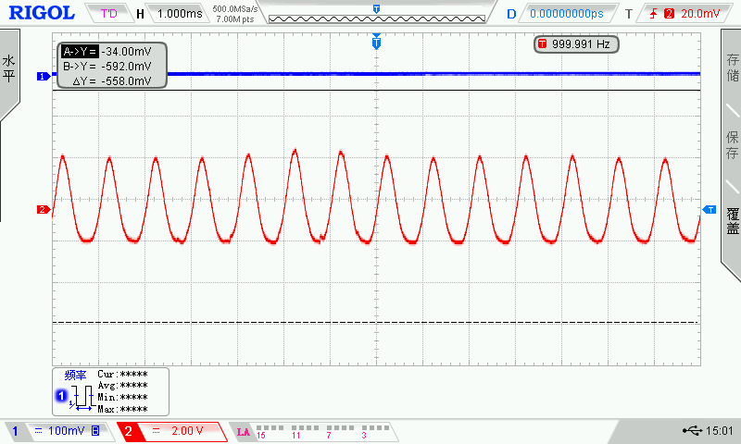

**图 1 鉴频器单级输出波形**

由图1 可见，鉴频器输出信号频率为999.991Hz，约等于输入调制信号的频率；输出幅度为592mV，有一定电压增益。而且输出波形除去谷值处基本不失真。

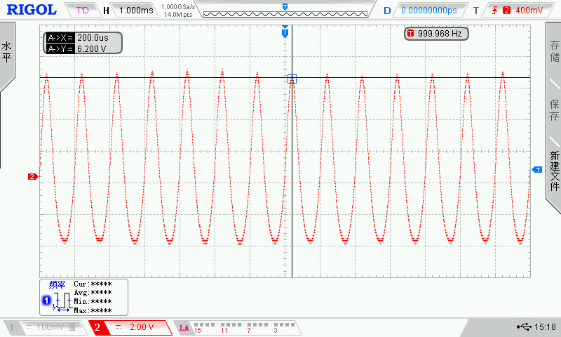

**图 2 级联后整机输出波形（调制信号频率为1kHz）**

由图 2 可以看出，对于调制信号频率为1KHz的调频信号，整机输出信号频率为999.968Hz，非常接近；输出幅度为6.2V，电路有较大的增益（此时，输入为30mV）。可见，接收机把输入调频信号几乎无失真的解调出来。而且波形几乎不失真，较之鉴频器单级只有幅度有所增大，可见前面各级电路的性能比较良好。

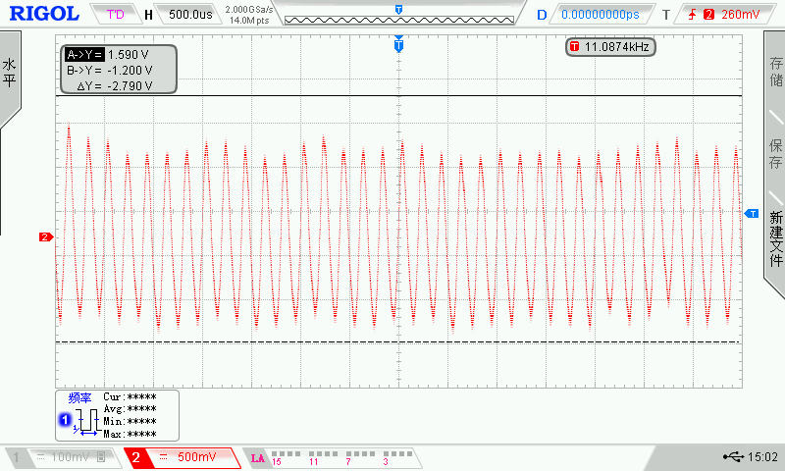

**图 3 级联后整机输出波形（调制信号频率为11kHz）**

由图2 可见，鉴频器级联后,对于调制信号频率为11kHz的调频信号，整机输出信号频率为11.0874kHz，约等于输入调制信号的频率；输出幅度为2.79V，有较大的电压增益。由于输入调制信号频率不是电路选频网络的谐振频率，所以有所衰减，导致电压增益小于谐振频率。此时，输出波形稍微有些波动，几乎不失真。

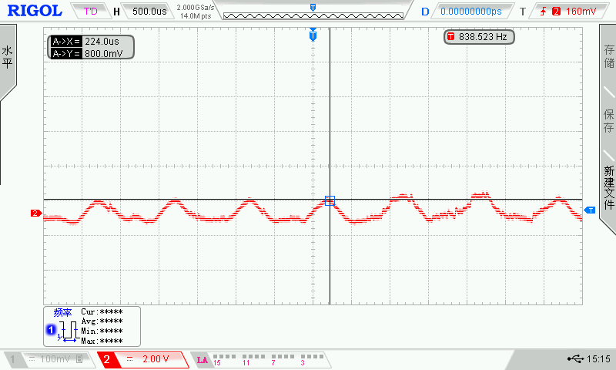

**图 4** **级联后整机输出波形（测量灵敏度）**

由图 4 可见，保持输入调制信号频率为1kHz,减小输入载波的幅度直到21mV，这时接收机输出波形几乎被噪声淹没。而且由测得的数据也可以看出，此时有一定的失真，所以此接受机的灵敏度记录为21mV。（但是这不是标准方法，标准方法应首先保证输出有一定的信噪比，在进行测量。）

**图 5 级联后整机输出信号频率和调制信号频率的关系**

由图 5 可见，当输入调制信号频率较低时（1KHz、5kHz）,整机输出信号频率几乎等于输入调制信号频率，而当输入调制信号频率较大时（10kHz）,由于产生非线性失真，导致输出信号频率不再等于输入调制信号频率，产生了谐波分量。

**图 6 级联后整机输出信号幅度和调制信号频率的关系**

由图 6 可见，级联后整机输出信号幅度随输入信号频率增大而减小。

**图 7** **级联后整机输出信号频率和输入载波信号幅度的关系**

由图 7 可见，除了输入载波幅度为21mV处，在其余幅度处，输出信号频率都是1kHz。这是因为当输入载波幅度太小时，接收机灵敏度不够，噪声在输入信号中占较大比重，所以解调出来的信号有一定失真。

**图 8** **级联后整机输出信号幅度和输入载波信号幅度的关系**

由图 8 可见，整机输出信号的幅度随着输入载波信号幅度的增加而增加。但是当输入载波幅度比较大时，电压增益也会增加。可能是当输入信号幅度更大时，更适合接收机中的非线性器件工作。